**Ministerul Educației și Cercetării al Republicii Moldova**

**Universitatea Tehnică a Moldovei**

**Facultatea Calculatoare, Informatică şi Microelectronică**

**Departamentul Informatică şi Ingineria Sistemelor**

**RAPORT**

Lucrare de laborator nr.2

la cursul „Testarea Produselor Program”

Tema 2: „ Selenium IDE”

Student : TI-214 Reguș Ruslan

Coordonator: asist. univ. Crîjanovschi Adriana

**Chișinău 2024**

Cuprins

Mersul lucrării: 2

Concluzie 4

**Sarcina laboratorului:**

Cu ajutorului Plugin-ului Selenium IDE, de realizat testarea automată a unei pagini Web.

# Mersul lucrării:

Pas 1 Accesînd <https://addons.mozilla.org/en-GB/firefox/addon/selenium-ide/> , se instalează extensiunea Selenium IDE pentru browser-ul FireFox.

Pas 2 Se lansează extensiunea, în Selenium IDE se alege ”Record a new test in a new project” figura 1.

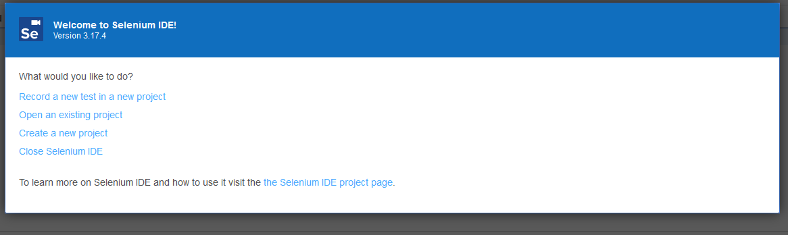

Figura 1 Meniul de start al extensiunii Selenium IDE

Pas 3 Se introduce denumirea proiectului în figura 2.

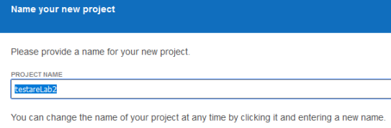x

Figura 2 Forma pentru introducerea denumirii a proiectului

Pas 4 Se introduce URL pentru testare în figura 3.

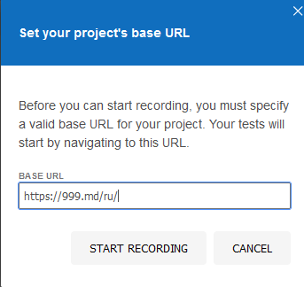

Figura 3 Forma pentru URL

Pas 5 Se introduce denumirea testului in figura 4

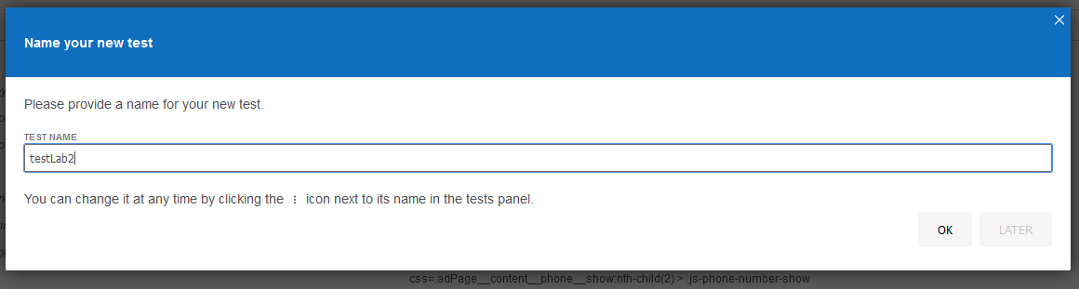

Figura 4 forma pentru denumirea destului

Pas 6 Din Selenium IDE se lansează testarea manuală figura 5

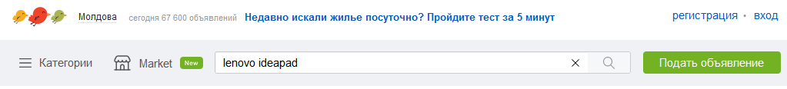

Figura 5 Se introduce text în search box al site-ului

Pas 7 Se stopează recodarea testătii manuale, datele sunt recordate in figura 6

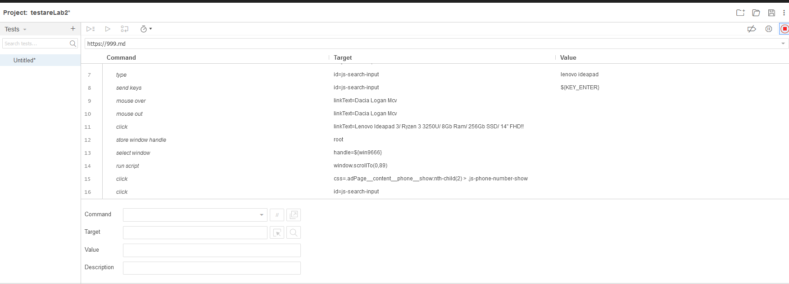

Figura 6 Datele recordate in timpul testării

Pas 8 se modifică valoarea introdusă figura 7

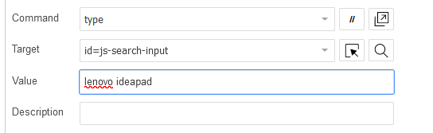

Figura 7 forma de modificare

Pas 9 Lasnarea testului automatizat figura 8

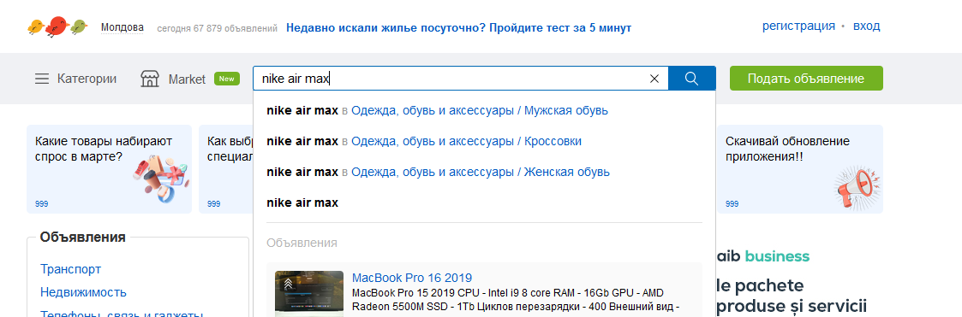

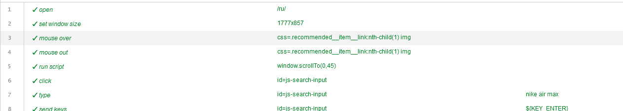

Figura 8 testul automatizat

Concluzie**:**

În urma efectuării acestui laborator am făcut cunoștință cu Selenium IDE. Selenium IDE este utilizat pentru dezvoltarea testelor automate a unei pagini web. Pentru acest laborator a fost aleasă pagina github.com căreia i-a fost făcută testarea automată. Am fost făcute așa comenzi ca click, hover, move mouse at. La fel am încercat să dau valori în text fildurile paginii și să văd rezultatele afișate. După executare tuturor acțiunilor, testul a fost rulat în Selenium IDE și a fost terminat cu succes